**T.C.**

**KONYA TEKNİK ÜNİVERSİTESİ**

**HARİTA MÜHENDİSLİĞİ BÖLÜMÜ**

**FOTOGRAMETRİ DERSİ UYGULAMASI**

**Öğretim Elemanı :**

|  |  |  |
| --- | --- | --- |
|  | **Araştırmanın Başlığı**  **Öğrencinin Adı SOYADI**  **Okul Numarası** |  |

**Ay-Yıl**

**KONYA**

**Her Hakkı Saklıdır**

**BELGE BİLDİRİMİ**

Bu belgedeki bütün bilgilerin etik davranış ve akademik kurallar çerçevesinde elde edildiğini ve yazım kurallarına uygun olarak hazırlanan bu çalışmada bana ait olmayan her türlü ifade ve bilginin kaynağına eksiksiz atıf yapıldığını bildiririm.

**DECLARATION PAGE**

I hereby declare that all information in this document has been obtained and presented in accordance with academic rules and ethical conduct. I also declare that, as required by these rules and conduct, I have fully cited and referenced all material and results that are not original to this work.

İmza

Adı SOYADI: …………………..

Tarih: ….…./……..../……………

# 

ÖZET

**HARİTA MÜHENDİSLİĞİ BÖLÜMÜ**

**Araştırmanın Başlığı**

Öğrencinin Adı SOYADI

Okul Numarası

**Öğretim Elemanı :** ……………..

**YIL, …… Sayfa**

Silüet genel olarak bir şeyin yalnız kenar çizgileriyle tek renk olarak beliren görüntüsü- gölgesi olarak tanımlanmaktadır. Kentlerin ve tarihi eserlerin sliüet ile belgeleme çalışmaları yapılmaktadır. Özellikle tarihi ve doğal değerlerin bir arada bulunduğu mekanların silüeti kentin benliğini yansıttığı için, korunması gereken önemli bir öğedir. Bu çalışma ile üretilen üç boyutlu silüet öncelikle mevcut durumun belgelenmesini sağlayacaktır. Silüet çalışmaları şehirlerin ve kültürel mirasların mevcut durumlarının haritalanması, üç boyutlu modellenmesi ve siluetlerinin oluşturulması çeşitli planlama fikirlerinin oluşmasında açısından önemli bir etkendir. Çalışmanın uygulama alanı ise Kocamustafapaşa Semtinde bulunan Balta Çıkmazı Sokağı’dır. Uygulamada FinePix S1000FD Dijital kamerası kullanılmıştır. Çalışmada, fotogrametrik yazılım ile üç boyutlu silüet oluşturulmuştur. Özellikle ülkemizin ve çalışma alanının tarihi ve kültürel varlık açısından zengin olmasından dolayı silüet çalışmalarının ülkemizde önemli bir yere sahip olması gerektiği belirlenmiştir.

**Anahtar Kelimeler:** Fotogrametri, Kamera Kalibrasyonu, Sokak Silüeti, 3 Boyutlu Model

TEŞEKKÜR

Proje çalışması boyunca yardım eden, yol gösteren değerli danışmanım Prof. Dr. Ferruh YILDIZ / Prof. Dr. Hakan KARABÖRK / Doç. Dr. Fatih SARI / Dr. Öğr. Üyesi Lütfiye KARASAKA / Dr. Öğr. Üyesi Hasan Bilgehan MAKİNECİ’ye teşekkür ederim.

Adı SOYADI

**İÇİNDEKİLER**

**Sayfa No**

ÖZET i

TEŞEKKÜR ii

1 giriş 1

2 Kaynak Araştırması 4

3 MATERYAL VE YÖNTEM 5

3.1 Çalışma Alanı 5

3.2 Kullanılan Ekipman 6

3.2.1 FinePix S1000FD Dijital Kamera 6

3.2.2 Fotogrametrik Program 7

3.3 Kamera Kalibrasyon Tekniği 8

4 uygulama VE TARTIŞMA 9

4.1 Kamera Kalibrasyonu 9

5 SONUÇLAR 10

Kaynaklar 11

EKLER 12

# giriş

Silüet genel olarak bir şeyin yalnız kenar çizgileriyle tek renk olarak beliren görüntüsü- gölgesi olarak tanımlanmaktadır (Makineci, 2020; Karabörk ve Karasaka, 2021; Yıldız vd., 2022). Sokak silüeti ise sokağın içinde bulunan yapıların dış hatlarının çizgilerle tasvir edilmesidir. Başka bir deyişle sokak silüeti; geometrik olarak düzeltilmiş cephe fotoğrafları üzerinden bina cepheleri, zeminler, pencereler ve duvar gibi detayların çizilmesi işlemidir (Güleç, 2007).

Bireyin çevresini algılaması ve gözünde canlandırabilmesi için referans noktaları vardır. Aynı biçimde bireyin kenti veya kültürel mirasları algılamasında da referans noktaları vardır (Makineci vd., 2020). Sembolik hale gelmiş objelerin silüet içindeki görsel üstünlüğünün koruması kent benliğinin de korunması demektir. Sonuç olarak kent silüeti doğal, kültürel, sosyal, ve mekansal anlamda kenti temsil eden bir bütündür (Karasaka ve Beg, 2021). Mimari eserler ve anıtsal yapılar kültürel mirasımızı oluşturan önemli kaynaklardır. Kültürel miras da kentlerin kimliğini, silüetini meydana getirmekte ve kentin görünümüne etki etmektedir. Bu kaynakların bazı tehlikelerden korunması gerekir. Bu tehlikeler başlıca şunlarıdır;

* Doğal Afetler (Deprem,sel vb.)
* Savaş ve Terör
* Plansız Kentleşme
* Yangın

gibi tehlikelere maruz kalan tarihi yapılar,kültürel çevre ve kentler zarar görür ve yok olma tehlikesi ile yüz yüze gelir. Bu tehlikeler sonucu tarihi yapılarda oluşacak hasarların doğru bir şekilde tespit edilip onarılması, kültürel ve doğal mirası temsil eden kent silüetini bozan aykırı mimari yapıların tespit edilmesi amacıyla kent silüetlerinin oluşturulması, haritalanması gibi çalışmalar büyük önem arz etmektedir (Karasaka ve Beg, 2021).

Silüet çalışmaları, kentlerin ve kültürel mirasların mevcut durumlarının değişiminin izlenmesi ve kontrol altında tutulması amacıyla belli periyotlarda yapılması gerekmektedir.Ayrıca kentlerin ve kültürel mirasların halihazırdaki durumlarının haritalanması ve silüetlerinin oluşturulması planlama kararlarının alınmasında önem arz etmektedir (Güleç, 2007). Silüetlerin kullanıldığı başlıca alanlar şunlardır;

* Restorasyon Çalışmaları,
* Çevre Planının Hazırlanması,
* Peyzaj Projeleri ve Kentsel Tasarım,
* Kıyı Alanlarının Silüetlerinin Hazırlanması,
* Üç boyutlu Kent Modellemesi,
* İnşaat Uygulama Hizmetleri.

Sonuç olarak kentlerin ve kültürel mirasların silüetlerinin oluşturlması,haritalanması; bu eserlerin korunması, kentsel projelerde ve tarihi yapıların yeniden inşa edilmesi halinde gerekli olan çok önemli bir araç haline gelmiştir (Sarı, vd., 2019). Çalışma alanının bulunduğu ilçede yeni yapılan yapıların 5 kattan fazla olması yasaktır.

Çalışma alanı deprem bölgesinde yer almaktadır ve bölgedeki binaların çoğu Marmara Depreminden önce inşa edilmiştir. Bu bölgede deprem riskinden dolayı kentsel dönüşüm projelerine sık rastlanmaktadır. Ayrıca Fatih İlçesi’nde korunması gereken tarihi yapılar vardır. Bu tarihi yapıların kentin benliğini koruması adına silüetlerde bu yapıları engelleyecek mimari yapıların tespit edilmesi gerekmektedir. Bu ve benzeri çalışmalarda üretlecek olan üç boyutlu silüetler ile kentsel dönüşüm uygulamalarının takip edilmesi,yeni yapıların kent silüetine ve tarihi dokuya uygunluğunun denetlenebilmesini sağlamak amacıyla altlıklar üretilebilir. Çalışma alanı, Tarihi Yarımada’da bulunan Balta Çıkmazı Sokağı’nın sağ ve sol olmak üzere iki cephesinin silüetidir. Sokağın fotoğrafları çekilmeden önce çalışmada kullanılan kameranın kalibrasyonu yapılmıştır. Kamera kalibrasyonu için uygun değerler elde edildikten sonra çalışma alanının fotoğrafları çekildi. Çekilen fotoğraflar bilgisayar ortamında sırasıyla fotoğraf eşleme, dengeleme, çizim ve resim giydirme işlemlerine tabii tutulmuştur.

Bu çalışmada hedef olarak kentsel dönüşüm uygulamalarının takip edilmesi, yeni yapıların uygulanan kat yasağına uygunluğunun denetlenebilmesini sağlamak amacıyla altlık üretmek belirlenmiştir.

# Kaynak Araştırması

Şahin ve diğerleri (2012) tarafından yapılan çalışmada İstanbul ilinde yer alan tarihi Galata bölgesinin üç boyutlu silüeti oluşturulmuştur. Bu çalışmada tarihi ve kıyı bölgelerin üç boyutlu silüet çalışmaları ile kayıt altında tutulması gerektiği vurgulanmışıtır. Kent benliğinin önemli bir etkeni olan kent silüetinin önemini açıklamış ve bu çalışmaların oluşmasında bazı faktörlerin önemi açıklamıştır. Özellikle de şehir planlamalarını yapacaklar için bina-mekan ilişkisini daha etkin kavramasında silüetin faydalı bir araç olduğuna vurgu yapmaktadır.

Karabörk ve diğerleri (2005) tarafından yapılan çalışmada ise tarihi Sille ilçesinin üç boyutlu silüeti oluşturulmuştur. Amaç Sille’de bulunan cami, kilise,hama vb tarihi yapıların mimari hatlarınıı dijital ortama aktarmak ve saklamaktır.Sabit kontrol noktaları tesis edilip bu noktalardan ölçme aletleri kullanılmıştır.

Imeko ve diğerleri (2016) tarafından yapılan çalışmada kültürel olan mimari yapının yeniden inşaasında kullanılcak olan üç boyutlu silüet altllığı üretmek hedeflenmiştir.Modeller farklı fotogrametrik yazılımlar kullanılarak üretilmiştir.Farklı yazılımlardan elde edilen sonuçlar karşılaştırılmıştır.

Güleç (2007) tarafından yapılan çalışmada tarihi eserlerin belgelenmesinin önemi, üç boyutlu silüet olarak belgelemenin nasıl ve hangi yöntemlerle yapılabileceği anlatılmıştır. üç boyutlu modellerin kullanım alanları ve bunlarla ilgili örneklere yer verilmiştir.

Makineci ve diğerleri (2021) tarafından yapılan çalışmada başlıklı çalışmada metrik kameraların yapısı ve özellikleri ortaya konulmakta, böylece daha az maliyetli metrik kameraların fotogrametrik çalışmalarda kullanılabilmesi için kamera kalibrasyonun yapılmasının gereklilği ve nasıl yapılacağı anlatılmıştır. Çalışma kapsamında dört farklı yazılımda bulunan kalibrasyon aracı kullanılmıştır ve sonuçları karşılaştırılmıştır.

# MATERYAL VE YÖNTEM

Çalışma alanının silüetini elde etmek için kamera kalibrasyonu, fotoğraf çekimi, fotoğraf eşleme, dengeleme, çizim ve resim giydirme işlemleri sırasıyla gerçekleştirildi. İlk olarak, çalışma alanın fotoğrafları FinePix S1000FD dijital kamera ile çeklidi. Kamera kalibrasyonu ve çekilen fotoğraflar üzerinden üç boyutlu sokak silüeti oluşturmak için fotogrametrik bir program kullanıldı. Silüet oluşturmak için çalışma alanında bulunan binaların fotoğrafları çekildi. Fotoğraflar çekilirken fotoğraflar arasında eşleme yapabilmek için bindirme oranına ve fotoğrafların birbirine takip edecekşekilde sahnelenemsine dikkat edildi. Aynı objelerin farklı açılardan başka fotoğraflarda görünmesi sağlandı.

## Çalışma Alanı

Kocamustafapaşa, Fatih ilçesine bağlı İstanbul'un bir semtidir. Semtte Bizans İmparatorluğu`ndan ve Osmanlı döneminde kalma bir çok tarihi yapı mevcuttur. Kocamustafapaşa semti cami ve kilisenin yan yana yükseldiği kozmopolit bir semtdir. Semtin kuzeyinde Şehremini ve Fatih, doğusunda Cerrahpaşa ve Aksaray, güneyinde Yedikule, batısında Silivrikapı ve Belgratkapı bulunur. Balta Çıkmazı Sokak Kocamustafapaşa semtinde yer alır. Çalışma bölgesinin haritadaki yeri Şekil 3.1 ‘de belirtilmiştir.

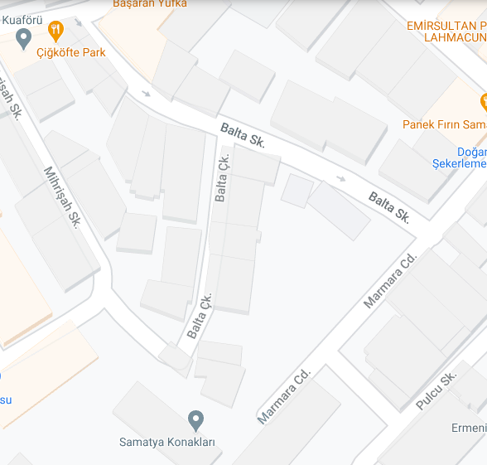

**Şekil 3.1.** Çalışma alanı

## Kullanılan Ekipman

Çalışma kapsamında ekipman olarak FinePix S1000FD dijital kamera ile fotogrametrik program kullanılmıştır.

### FinePix S1000FD Dijital Kamera

Çalışma alanın fotoğrafları dijital kamera ile çekilmiştir (Şekil 3.2). Kullanılan kameranın genel özellikleri Çizelge 3.1’te verilmiştir.

**Çizelge 3.1.** Kamera özellikleri

|  |  |
| --- | --- |
| Cihaz İsmi | FinePix S1000fd |
| Kamera Çözünürlüğü | 10 MP |
| Sensör Boyutları | 4.92 x 3.69 mm |
| Odak Uzaklığı | 5.9520 mm x 4.4638 mm |
| Çözünürlük Boyutu | 3648 x 2736 Piksel |

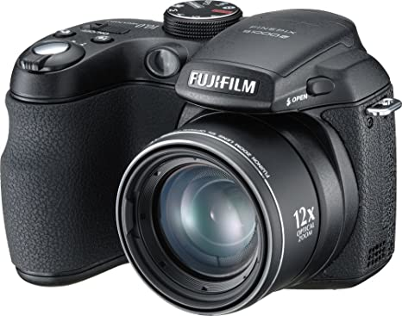

Şekil 3.2. Kullanılan kamera

### Fotogrametrik Program

Fotogrametride kullanılan programlar genel olarak fotoğraflardan 3D modeller ve ölçümler oluşturmaya imkan sağlayan programlardır. Bu programların kulllanıldığı başlıca sektörler ise şunlardır;

* Haritacılık,
* İnşaat,
* Madencilik,
* Jeoloji,
* Mimari,
* Biyoloji,
* Tıp,
* Arkeoloji,
* Oyun.

Bu çalışmada ise fotogrametrik yöntemle üç boyutlu sokak silüeti oluşturmak amacıyla farklı yazılımlar tercih edilmiştir.

## Kamera Kalibrasyon Tekniği

Kalibrasyon için A4 boyutunda olan kalibrasyon kağıdının 3 farklı kamera açısı ve kağıdın üzerindeki 4 kontrol noktasının açılarından olmak üzere 12 tane fotoğrafı çekildi (Şekil 3.3). Fotoğraflar beyaz ve pürüzsüz zeminde çekildi. Fotoğraf çekilen ortamın yeteri kadar ışık almasına dikkat edilidi.



Şekil 3.3. Kalibrasyon kağıdı

# uygulama VE TARTIŞMA

## 4.1 Kamera Kalibrasyonu

Genel olarak kalibrasyon, bir ölçme cihazının göstergesinin, ölçülen büyüklüğün gerçek değerinden sapmasını belirlemek için yapılan uygulamadır. Kameranın fotogrametrik çalışmada kullanılabilmesi için kamera kalibrasyonu üretilmelidir.

Kamera kalibrasyonu, dış etkenler dolayısı ile bozulan görüntülerin düzeltilerek görüntü işlemeye ve fotogrametrik çalışmalara hazır hale getirilmesi işlemidir. Kalibre edilmemiş bir kamera ile gerçekleştirilen çalışmalar hata yüklüdür.Fotogrametride kalibrasyon; kameranın gerçek parametrelerini bulma işlemidir. Kamera kalibrasyonu, fotoğraflarınızı çeken kameranın gerçek parametrelerini bulma işlemidir. Bu parametrelerden bazıları odak uzaklığı,format boyutu,ana nokta ve lens distorsiyonudur. Bulunması gereken parametreler ve katsayılar ile distorsiyon hatası hesaplanabilir (Makineci vd., 2020).

# SONUÇLAR

Bu çalışma ile Balta Çıkmazı Sokağı’n üç boyutlu silüeti fotogrametrik yöntemle üretilmiştir. Çalışma bölgesinin fotoğraflarını elde etmek için kullanılan kameranın kalibrasyonu sonucunda kalibrasyon doğruluğu 0.7388 piksel ve fotoğraf eşleşme oranı %83’ dür. Bu değerler ideal kamera kalibrasyon değerleridir.İki cephe için ayrı ayrı oluşturulan projelerden birinci cephenin hatası 4.37 piksel,ikinici cephe ise 4.85 piksel değerindedir. Bu çalışmada üretilen sokak silüet ile yeni yapıların kaç katlı yapıldığı bilgisine ulaşılabilir.

Çalışma alanın dar olmasından dolayı fotğraf çekiminde farklı açıları yakalamak oldukça zorlaşmıştır.Farklı açıdaki fotoğrafların azlığından dolayı çizim ve resim giyidrme ile oluşturulan modellerin bazı yerlerinde istenmeyen görüntüler oluşmuştur.

Silüetle ilgili yapılan diğer çalışmalar incelendiğinde bu çalışmalar genellikle doğal, kültürel, sosyal, ve mekansal etkenler işlenmiştir. Yapılan diğer çalışmalar çalışma alanı olarak incelediğinde ise kentlerin silüet hatları ve tarihi eser olan mimari yapılar üzerinedir. Kent çalışmlarında özellikle tarihi bir kentte ve kıyı kentlerinde silüet çalışmalarının belirli periyotlarda üretilmesi haritalanması ve saklanması gerekir. Bu belgeler sayesinde yeni yapılaşmaların kentlerin silüetine ve imar planlarına uyup uymadığını kontrol etmek için kullanılabilir. Tarihi eserlerin silüetlerinin oluşturulması ise bu eserlerin restorasyon çalışmalarında önemli bir altlık olarak kullanabilir. Özellikle ülkemizdeki tarihi ve kültürel varlık açısından zengin olmasından dolayı silüet çalışmalarının ülkemizde önemli bir yere sahip olması gerekir.

# Kaynaklar

Güleç, S. A. (2007). Yersel fotogrametri yöntemi ile rölöve alım tekniğinin taç kapılarda uygulanışı-Konya örnekleri (Yüksek Lisans Tezi, Selçuk Üniversitesi Fen Bilimleri Enstitüsü).

Karasaka, L., & Beg, A. A. R. (2021). Yersel lazer tarama yöntemi ile farklı geometrik yapıdaki özelliklerin modellenmesi. *Geomatik*, *6*(1), 54-60.

Makineci, H. B., & Karabörk, H. (2016). Evaluation digital elevation model generated by synthetic aperture radar data. International Archives of the Photogrammetry, Remote Sensing and Spatial Information Sciences, 1, 57-62.

Makineci, H. B., Karasaka, L., & Arıkan, D. (2020). Fotogrametrik Amaçlı Kamera Kalibrasyonu Yazılımlarının Kullanımı Üzerine Bir Araştırma. *Türkiye Fotogrametri Dergisi*, *2*(1), 14-21.

# 

# EKLER

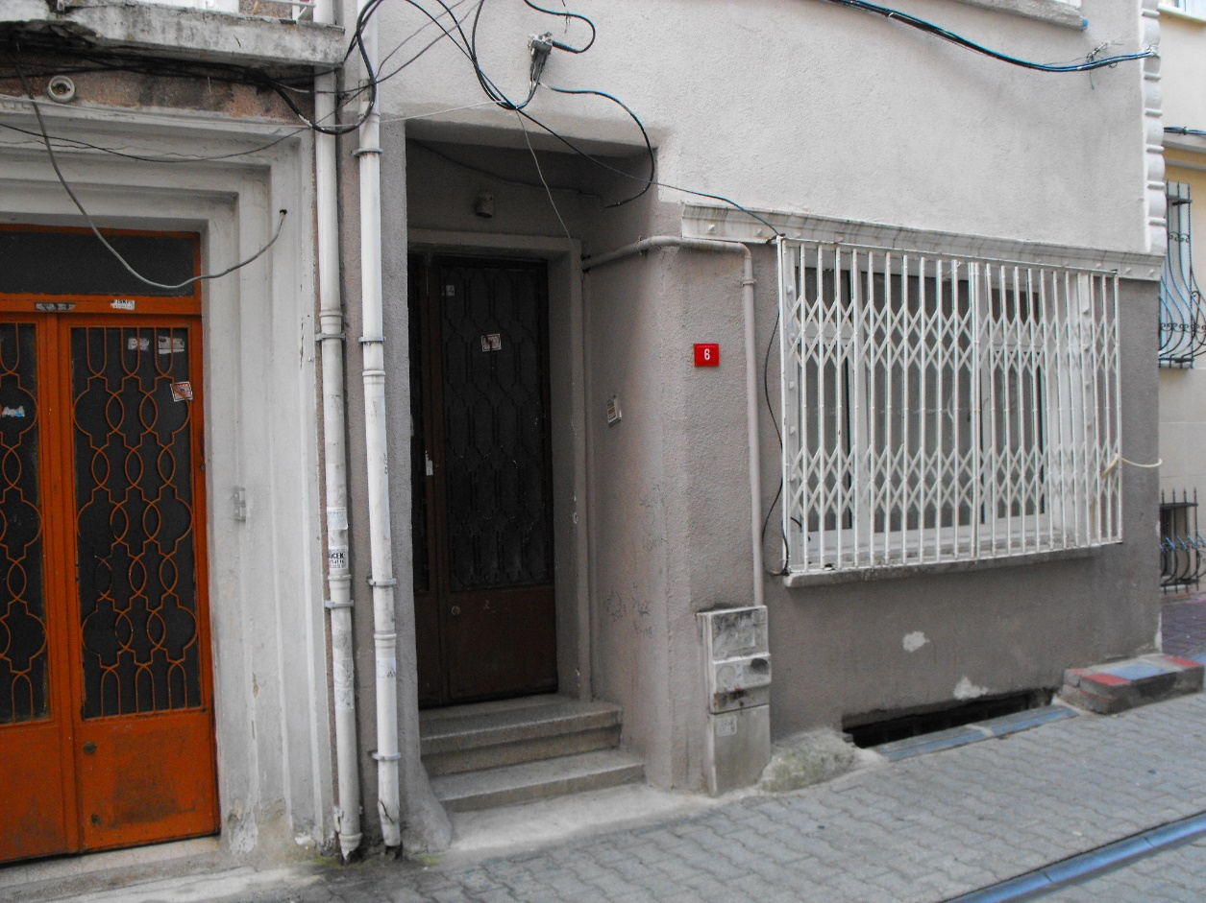

**Ek 1.** Çalışmada Kullanılan Fotoğraflardan Bir Örnek